מתמטיקה דיסקרטית 20276 | פתרון בחינת הביניים | סתיו 2001א

תשובה 1
א. הגדרת הפרש סימטרי: 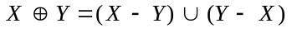
בעזרת השוויון 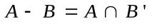 ("תורת הקבוצות" עמ' 23) נקבל:
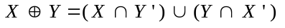
לכן
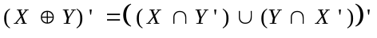
ע"י שימוש חוזר בכלל דה-מורגן נקבל:
בעזרת פילוג (דיסטריבוטיביות):
ב. היחס α אינו טרנזיטיבי: למשל:
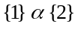 ו- 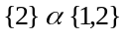 , אבל 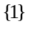 אינה ביחס α עם 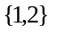 (בידקו זאת).

ג. רפלקסיביוּת: לפי שאלה 1.22 בכרך "תורת הקבוצות", 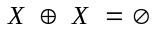.
לכן 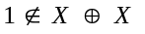 . לכן, מהגדרת β, 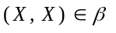.
סימטריוּת: נניח 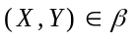, כלומר 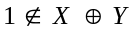.
לפי שאלה 1.22 , 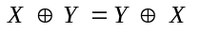. לכן 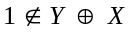, כלומר 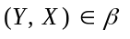.
טרנזיטיביוּת: נניח 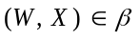 וגם 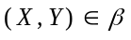. עלינו להראות כי 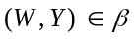.
שתי ההנחות פירושן: 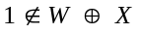 וגם .
נפריד לשני מקרים:
(i) 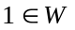. במקרה זה, מכיון ש- נקבל 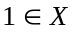
(מדוע? ניתן להיעזר למשל בסעיף א של השאלה כדי להראות זאת,
ואפשר גם באופן ישיר).
בדומה, מכיון ש- , ו- , נקבל 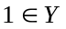.
כעת מכיון ש- ו- , נקבל 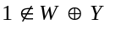, כלומר .
(ii) 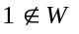. במקרה זה, מכיון ש- נקבל 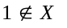 (מדוע?).
בדומה, מכיון ש- , ו- , נקבל 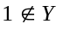.
כעת מכיון ש- ו- , נקבל , כלומר .
בשני המקרים קיבלנו , כמבוקש, לכן β טרנזיטיבית.
ד. יחס השקילות β מחלק את 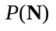 לשתי מחלקות:
קבוצות ש- 1 הוא איבר שלהן וקבוצות ש- 1 אינו איבר שלהן.
כדי להראות זאת, די להראות:
(i) כל שתי קבוצות המכילות את 1 עומדות ביחס β זו לזו,
(ii) כל שתי קבוצות שאינן מכילות את 1 עומדות ביחס β זו לזו,
(iii) קבוצה המכילה את 1 אינה עומדת ביחס β לקבוצה שאינה מכילה את 1 (ולהיפך).
3 טענות אלה מתקבלות מייד מההגדרה אםם .
אפשר גם להיעזר בסעיף א' של השאלה כדי להראות טענות אלה.
למעשה, ניתן לפתור את סעיף ב' בהסתמך על טענות אלו, כלומר לקבל מתוך 3
הטענות הנ"ל ש- β רפלקסיבי, סימטרי וטרנזיטיבי !

תשובה 2
א. אברי A הם קבוצות בנות 7 איברים כל אחת. נתאים לכל קבוצה 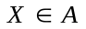 סדרה של 7 מספרים טבעיים, ע"י כך שנסדר את שבעת איברי X בסדר עולה. בכך הגדרנו פונקציה של A ל- 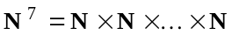 (7 גורמים). פונקציה זו חד-חד-ערכית: אם שתי קבוצות מגדירות אותה סדרה מובן שהן שוות. (אגב, הפונקציה אינה על, מכיון שבתמונתה יש רק סדרות עולות, בעוד ש- 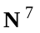 מכילה גם סדרות שאינן עולות, כגון 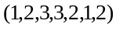 ). לפי הגדרת בין עוצמות, קיבלנו כי 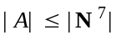 . אגף ימין כאן שווה 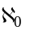 לפי מה שהוכח בכרך "תורת הקבוצות" בעמ' 122.
מצד שני, קל להוכיח כי A מכילה קבוצה בת-מניה.
משני הכיוונים יחד נובע (לפי שרדר-ברנשטיין, או אף מטענות פשוטות יותר על קבוצות בנות מניה) כי 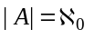.
ב. מובן כי 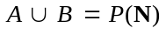. בסעיף א' ראינו ש- A בת-מניה. אילו גם B היתה בת-מניה, אז לפי שאלה 4.3ד בכרך "תורת הקבוצות", היינו מקבלים כי בת-מניה - בסתירה למשפט קנטור (משפט 4.8). לכן B אינה בת-מניה.
ג. לפי משפט קנטור (משפט 4.8), עוצמת 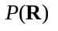 גדולה-ממש מ- C.
לכן היא אינה C ואינה .
ד. 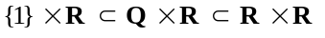. אגף שמאל ואגף ימין שניהם בעלי עוצמה C.
לכן, לפי שרדר-ברנשטיין, גם 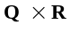 הוא בעל עוצמה C.

תשובה 3
א. 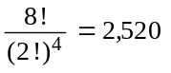
(כל הדרכים לסדר בשורה כאילו התוים שונים, ומחלקים בהחלפות של תוים זהים).

ב. אם חייב להופיע 11, נראה את 11 כתו בודד מיוחד.
עלינו לסדר אפוא 7 "תוים", מהם 3 זוגות של תוים זהים.
מספר הסידורים, בדומה לסעיף הקודם: 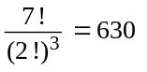 .
ג. סך כל הסידורים ללא הגבלה: 2,520 (סעיף א).
נסמן ב- 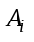 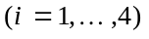 את מספר הסידורים בהם מופיע הרצף ii .
מסעיף ב, 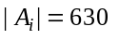 . יש לנו 4 קבוצות .
נחשב את 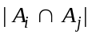 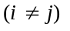:
לפי אותו עיקרון כמו בסעיפים א, ב, עלינו לסדר 6 "תוים", מהם 2 זוגות זהים.
לכך יש 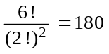 אפשרויות. יש לנו 6 חיתוכים 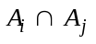 .
נחשב את 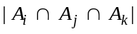 ( i,j,k שונים זה מזה) :
עלינו לסדר 5 "תוים", בהם זוג אחד של תוים זהים.
לכך יש 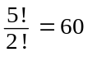 אפשרויות. יש לנו 4 חיתוכים 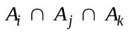 ( i,j,k שונים זה מזה).
נחשב את 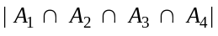 :
עלינו לסדר 4 "תוים" שונים, לכך יש 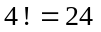 אפשרויות.

לפי עקרון ההכלה וההפרדה, מספר הדרכים לסדר את הספרות לפי התנאי הנדרש הוא:

תשובה 4
א. לפי "קומבינטוריקה" שאלה 3.10, 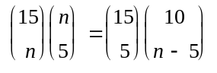.
לפיכך
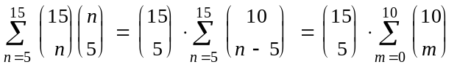
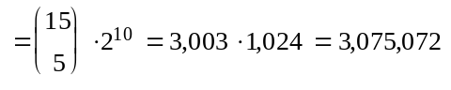
בדרך החלפנו את משתנה הסכימה: 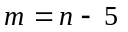. נעזרנו גם בנוסחה הידועה עבור
סכום המקדמים הבינומיים: 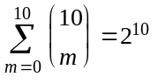 (עמ' 70 בספר הלימוד).
ב. ניעזר שוב בנוסחת סכום המקדמים הבינומיים ונקבל:
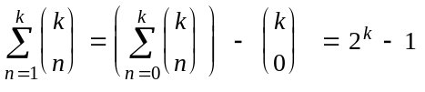

ג.
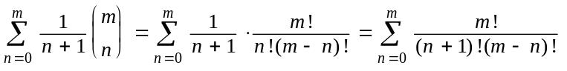

נארגן ביטוי זה כך שיהיה דומה למקדם בינומי:

נחליף משתנה בסכום האחרון, 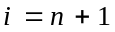 :
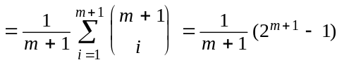

כאשר במעבר האחרון נעזרנו בסעיף ב שלמעלה.

